**장내 미생물의 세포외소포체 기반 염증성 장 질환 치료제 개발**

Bio통신원(국립 강릉원주대학교)

* 등록2024.08.23

국립강릉원주대학교(총장 박덕영)와 정부출연연구소인 한국과학기술연구원 (KIST) 천연물연구소, 지역 바이오 기업인 ㈜엔비언스가 공동 연구를 통해 세계적인 연구 성과를 이뤘다.

국립강릉원주대학교 해양바이오식품학과 최기영 교수 연구팀과 한국과학기술연구원 (KIST) 강릉분원 천연물연구소의 차광현 박사 연구팀 그리고 ㈜엔비언스 연구팀은 장내 미생물 유래 세포외소포체의 염증성 장 질환 치료 효과를 세포생물학 분야 저명 국제 학술지 Journal of Extracellular Vesicles (IF 15.5, JCR 상위 5.6%)에 8월 21일 게재했다고 밝혔다. (논문 제목: [Roseburia intestinalis-derived extracellular vesicles ameliorate colitis by modulating intestinal barrier, microbiome, and inflammatory responses](https://doi.org/10.1002/jev2.12487" \t "_blank))

궤양성 대장염, 크론병을 포함하는 염증성 장 질환은 20~40대 젊은 층에 주로 발병하는 원인불명의 난치성 질환으로, 최근 국내·외의 염증성 장 질환 환자 수가 늘어나는 추세로, 국내에서 지난 5년간 32% 증가했다. 특히, 다양한 합병증을 일으키며 신체 기능의 감소는 물론 대장암 유발의 원인이 되는 난치성 질환이다.

현재 임상에서는 염증성 장 질환 환자에게 면역억제제와 염증 치료제와 같은 약물을 처방해 증상을 완화하지만, 면역억제제는 빈혈, 구토, 발진, 간염 같은 부작용을 일으킬 수 있으며, 2~4개월마다 혈액 검사를 받아야 하는 번거로움이 있다. 한편, 기존의 염증 치료제는 팔이나 복부에 주사해야 하므로 환자들이 복약하는 데 어려움이 있다. 따라서, 안전하면서 약효가 뛰어나고, 복약이 편리한 새로운 치료제의 개발이 시급히 요구된다.

이에, 강릉원주대 최기영 교수 연구팀은 사람의 장에서 서식하는 미생물 (흔히 마이크로바이옴으로 알려짐)의 일종인 로세부리아 인테스티날리스(Roseburia intestinalis)에서 분비되는 세포외소포체(extracellular vesicles, 이하 R-EV)를 분리하는 데 성공했다.

해당 세포외소포체를 염증성 장 질환 동물모델에 경구로 투여한 결과, 염증성 장 질환의 질병 대조군 대비 장 상피세포와 점막층 손상 및 면역세포 침윤이 감소하였고, 대장 길이 감소를 효과적으로 억제함에 따라 세포외소포체 투여군에서 질병 활성도가 낮음을 확인하였다. (그림 1) 또한, 장 조직 염증이 완화됨과 동시에 장의 장벽 기능이 개선되고 불균형한 장내 균총의 균형이 회복되는 등 뛰어난 치료 효능을 확인하여 염증성 장 질환 치료와 관련된 작용기전을 규명했다. (그림 2)

국립강릉원주대 최기영 교수는“세포외소포체 기반의 염증성 장 질환 치료제는 인체에 존재하는 물질이기 때문에, 효과적인 치료제가 없는 염증성 장 질환 환자들에게 효과적이고 안전한 대안을 줄 수 있을 것이다. 차세대 마이크로바이옴 나노바이오 소재로, 다양한 난치 질환 치료제 개발을 위하여 확장 가능성이 클 것으로 기대한다.”고 전했다. 특히“강릉 소재의 국립대학인 국립강릉원주대학교와 정부출연연구소인 한국과학기술연구원 (KIST) 천연물연구소 그리고 강릉 지역에 기업 부설 연구소를 설치하여 운영 중인 바이오 기업 ㈜엔비언스가 공동 연구를 통해 이룬 세계적인 연구 성과라는 점에서 더 큰 의의가 있다.”고 강조하였다.

이번 연구는 과학기술정보통신부와 강릉원주대학교, 중소벤처기업부 재원으로 우수신진 연구사업 (RS-2024-00353340), 신진연구자인프라지원사업 (RS-2024-00402854), 학문후속세대지원 (2021R1A6A3A01086719), 창업성장기술개발사업 (RS-2023-00256696)과 2023년도 신임교원 연구비 지원으로 진행됐다.

한편, 연구에는 강릉원주대 한화승 박사가 제1 저자로, 한국과학기술연구원 황순재 박사, 송대근 선임연구원, 김명석 선임연구원, 박영태 선임연구원, 박진수 책임연구원, ㈜엔비언스 최승영 박사, ㈜엔비언스 박종성 박사가 공저자로, 한국과학기술연구원 차광현 선임연구원과 강릉원주대 최기영 교수가 교신저자로 참여했다.

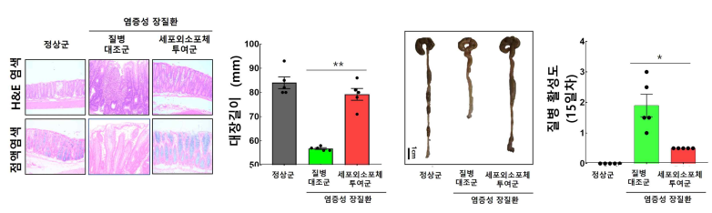

**그림 1. 염증성 장질환 동물모델에 경구투여된 세포외소포체의 우수한 치료 효능 결과**

**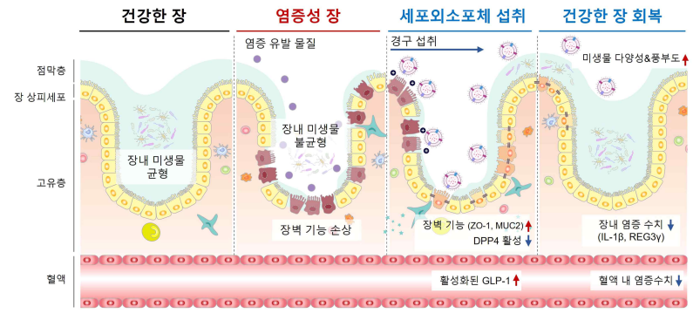**

**그림 2. 염증성 장 질환 환경에서의 본 연구팀의 세포외소포체 기반 치료제 작용 모식도**